**江西师大校园电子通行证使用说明**

**一、登录**

1. **微信小程序登录**：

<1> 下拉微信，在搜索小程序框中搜索输入“校园电子通行证”，找到：

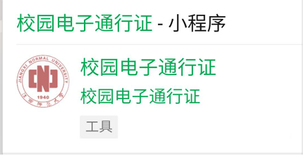

点击即可进入。

<2>使用微信扫描下列 二维码



<3> 输入学号\工号和身份证后六位绑定微信（PS:身份证后六位无效时请尝试111111）

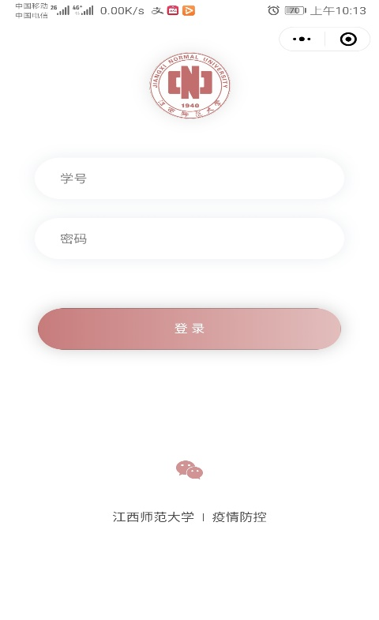

<4> 下拉微信，并拖拽“校园电子通行证”小程序 到常用小程序，可以 将 “校园电子通行证” 放入至 微信 我的小程序模块，方便下次使用。

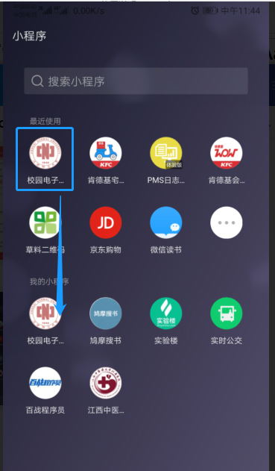

1. **微信公众号登录**：

<1> 微信搜索 “青春师大”，关注并进入公众号

<2> 点击“必备攻略”--🡪“校园电子通行证”,即可到登录入口

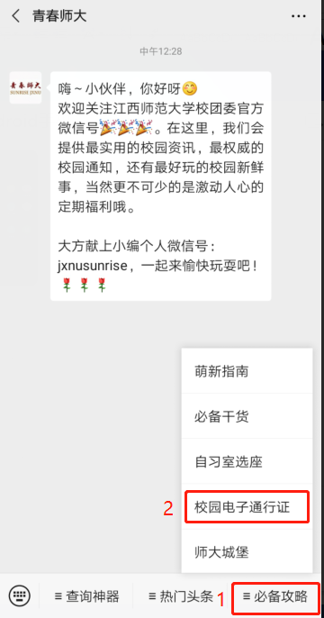

**二、功能**

1. **健康打卡**

<1>查看是否健康打卡：登录之后，首页在如图位置显示今日健康打卡状态：如图显示今日未打卡的状态

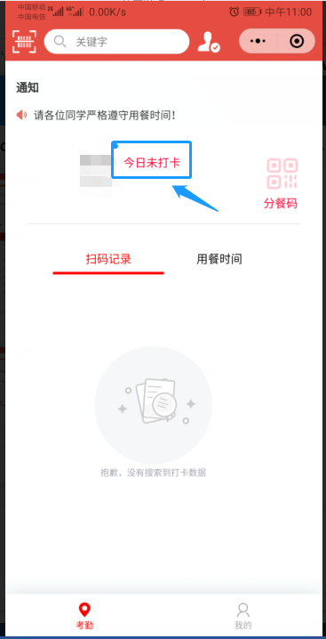

<2>进入健康打卡：点击 “今日未打卡”，进入健康打卡：



<3>打卡填报：上步骤操作之后，进入打卡页面，按照实际情况填写内容，提交即可

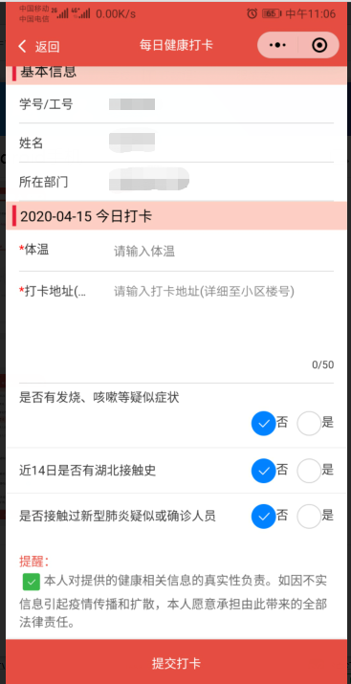

**2、扫码签到功能**

点击左上角的扫码图标，扫描所在场所张贴的二维码完成签到。

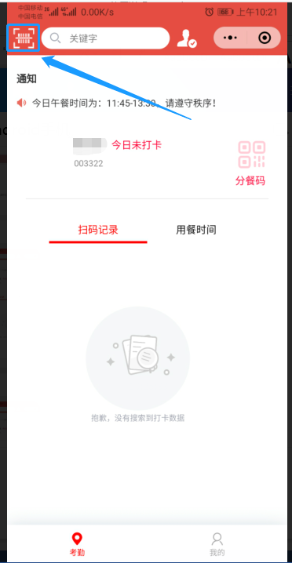

**3、用餐时间查询**

<1>查看用餐时间:点击用餐时间，即可查看本周安排的用餐时间

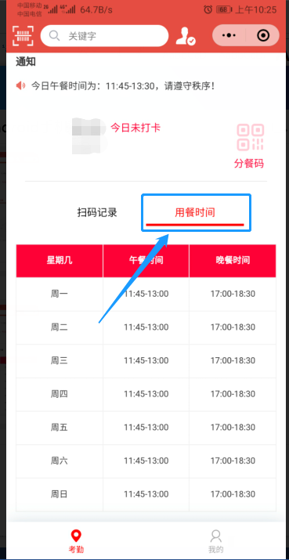

<2>点击分餐码，凭二维码颜色进入食堂，完成分批用餐（绿色为允许进入食堂用餐，红色为禁止进入食堂用餐）

